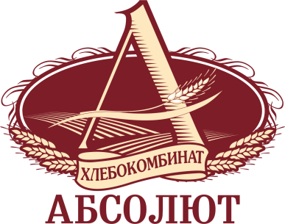 Общество с ограниченной ответственность
«Хлебокомбинат «АБСОЛЮТ»
ИНФОРМАЦИОННАЯ КАРТА ПРЕДПРИЯТИЯ

Полное наименование общества | Общество с ограниченной ответственностью  «Хлебокомбинат «АБСОЛЮТ»
Сокращенное наименование общества | ООО «Хлебокомбинат «АБСОЛЮТ»
Юридический (фактический) адрес | 625014, г. Тюмень, 3 км. Старого Тобольского тракта, 4а
Телефон: | 8(3452) 393-933
Факс: | 8(3452) 393-933
ОГРН | 1127232002040
ОКПО | 38002007
ОКАТО | 71401368000
ИНН | 7203273292
КПП | 720301001
E-mail: | Absolut-hleb@mail.ru
Директор | Матюшкина Марина Викторовна  (действующего на основании Устава)
БАНКОВСКИЕ РЕКВИЗИТЫ
Расчетный счет | 40702810444020000287
Банк | В Западно-Сибирском Филиале ПАО  «АК БАРС» Банк города Тюмени
Кор. счет | 30101810371020000775
БИК | 047102775

Директор __________________ Матюшкина Марина Викторовна

